介绍的文章主要是building high-level...这篇，因为最后实现的sysytem需要并行计算，不太懂。首先文章的目的，训练未标记的数据，一千万张200*200 的pixel图片，从一千万的youtube视频里面每个截一张彩色图片。训练系统之后，用来检测两个已知的图片集中的人脸/猫脸/人身体。达到了17.9%，比其他的方法好了70%。
接下来是系统构造，共有三个大层，每个大层包括了三个小层，左边是基本结构，如上图所示，三个小层分别为过滤层（filtering），池化层（pooling），局部对比归一化层（local contrast normalization）。输入图片大小200*200，经过预处理形成三个channel（三原色？），感知区域（receptive fields）大小为20*20，filter blocks大小为4*4，8个channel，其中filter blocks权重在三个输入channel之间共用（黑色箭头表示权重在三个channel中共享），但是不同的4*4区域不公用，这个地方就跟传统的卷积不同，传统的卷积只能够得到平移不变性，平移不变性只指某个特征无论放在哪里都能被提取出来，传统的权重共享就能做到，而不recpetive fields不公用权重来提取不同的特征，当图片特征被缩放，旋转，同样能被提取出来。卷积的功能使得特征增强（将有取值的方组合叠加起来得到了更大的值），噪声降低（取值较小的地方变得更小），因此选择filtering，从而一张输入图在第一层参数个数大概为4*4*8*5*5*181*181。
然后进行l2 pooling，这个pooling的意义在于子采样（计算某个区域的最大值或者平均值），2的意思是不重叠的长度为2，l2 pooling就是周围的元素平方和再取根号，本文中pooling size为5*5，大小变为89*89，这个部分权重值固定（1或者0），每一个feature map，生成一个pooling层结果。pooling是先加权，再取平方和的根号。
第一层第二层表达式就是传统的方法，参见（Tiled cnns）（插图），V表示pooling层参数固定，它先与filtering后的图片每一个节点相成加权然后再取元素平方和取根号，W表示filter层参数，在本文中，使用了RTICA来构建，因此表达方式为下图（此处涉及到自编码，Wx编码，W转置为解码）,自编码它尝试逼近一个恒等函数，从而使得输出y接近于输入x，当隐藏节点少于可视节点，它会迫使系统来从压缩的隐藏节点重构出输入，假如输入之间有一定关系，那么这个算法就能够发现这些关系，因此可以求出重构损失，然后之前的RICA论文中是证明了在输入数据白化后重构损失是等于正交损失，第一二层的结构是TICA的结构，卷积只是作为求第一层的一个思想，因此用RICA来进行优化。
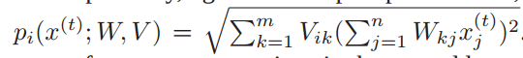
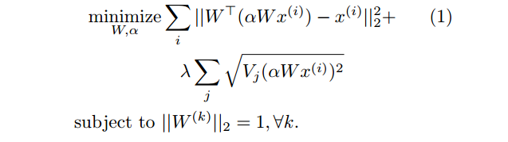

第三层LCD层，它会迫使在特征map中的相邻特征进行局部竞争，还会迫使在不同特征maps的同一空间位置的特征进行竞争，（就是谁的值大就会留下谁的值，谁的特征更显著留下谁的值。）局部做减法/除法归一化，取该地方的值减去周围各点加权后的值（加权是为了区分位置不同影响不同，高斯权重窗口，和为1），然后计算8个feature maps同一位置的这个值，除以最大的一个。此处的权重只有一个5*5（高斯权重窗口）。大小仍为89*89。首先移除周围节点的平均值，表达式如下：

除法归一化：
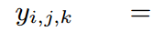

j，k表示某一个节点（论文这个地方应该是写错了，参考论文里面后面的i是k），uv取值就得到了周围5*5的节点，G是高斯窗口，h是上一层的输出，i表示是第i个channel。
第二个大层的个数，70*70，34*34
第三大层，15*15，6*6
优化过程中，V，G是保持不变的，更新的是W。也就是上面的公式（2），求得这个表达式的最小化，第一项的求导结果如下：
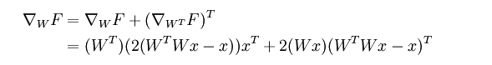
其中F没有将所有的xi叠加起来。第二项求导结果手写：

